- 鳥類是外溫動物？
- 每天排尿的次數要維持恆定的？
- 呼吸構造之配對(A)鍬形蟲─ (B)山椒魚─ (C)臺灣鈍頭蛇─ (D)斯文豪氏攀蜥─ 。
- 採完花蜜回巢的蜜蜂會在蜂巢中跳舞，其目的為何？
- 一個健康的人如果尿量增多，即表示為下列何種情況？
- 試問一般哺乳動物，在天氣炎熱的時候會如何？
- 當體內缺少下列何種激素時，會導致血中葡萄糖增加，造成葡萄糖隨尿液排出？
- 人體中的哪一個構造既能分泌激素，也能分泌消化酵素？
- 動物的行為，大都受到哪兩個器官系統的協調與控制？
- 地震發生時，小藍在睡夢中驚醒，心跳加速、血壓上升、拔腿快跑到屋外。上述生理作用，是因何種激素大量分泌所造成？
- 觸發運動與睡眠運動發生的原因，都是植物受到環境刺激使其內部何種物質發生改變所造成？
- 生物體的生理機能，都能維持在某一特定的範圍內，這種現象稱之為什麼？
- 人體的內分泌腺能分泌下列何種物質來影響個體的生長及維持體內環境的穩定？
- 人體若血糖過低時，身體將發生何種情況？
- 人類的脊神經數量為何？
- 人體可藉由哪一個器官系統，以排出過多的水分與含氮廢物？
- 如果將生物比喻為電腦，那麼負責接收刺激的感覺器官應該相當於電腦的什麼構造？ (A)硬碟 (B)滑鼠 (C)CPU (D)螢幕。
- 植物的向性主要是因為環境刺激，使植物體內 濃度分布不均，造成芽或根尖兩側細胞的生長速度不同所致。
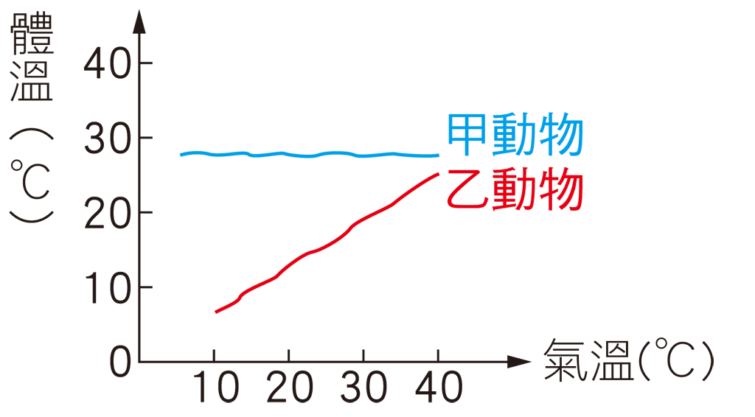
- 二氧化碳的檢驗，一般實驗室用 來檢驗。
- 細胞利用 ，將養分分解，產生 、 及 的過程叫做呼吸作用；而呼吸運動是指吸氣和呼氣的動作。
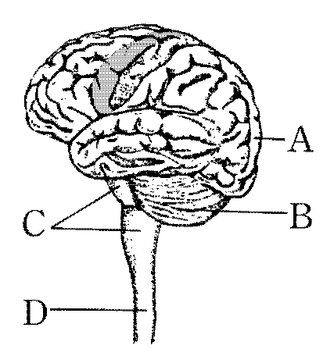
- 附圖為甲、乙動物的體溫與氣溫變化圖，請推論兩者分別為哪類？
(1)內溫動物： 。(2)外溫動物： 。
- 腦是身體活動的指揮總部，大腦負責有意識的感覺以及行為； 負責協調全身肌肉活動，維持身體的平衡； 為人體的生命中樞。
- 試比較三種含氮廢物的毒性大小（填 ＞、＝或＜）。氨 尿素 尿酸。
- 個體接受刺激的構造稱為 ，表現出反應的構造稱為 。
- 人體能夠過濾血液中的廢物，形成尿液的器官是 。
- 下列因素，何者會促使植物的莖表現出向性？ (A)日夜溫度不同 (B)季節雨量不同 (C)空氣溼度不同 (D)光線強度不同。
- 下列何種動物的體溫會隨著環境溫度的變化而明顯改變？ (A)海豚 (B)貓頭鷹 (C)貴賓狗 (D)臺北樹蛙。
- 人體發生反應的部位稱為動器，試問下列哪一項不屬於動器？ (A)味蕾 (B)唾腺 (C)手臂肌肉 (D)汗腺。
- 觸發運動與睡眠運動發生的原因，都是植物受到環境刺激使其內部何種物質發生改變所造成？ (A)生長素 (B)水 (C)氧氣 (D)二氧化碳。
- 關於內溫動物調節體溫的方式，下列敘述何者正確？ (A)炎熱時食慾增加 (B)炎熱時活動力加倍 (C)寒冷時肌肉顫抖 (D)寒冷時皮膚血管血液量增加。

